**BỘ GIÁO DỤC VÀ ĐÀO TẠO**

**TRƯỜNG ĐẠI HỌC SƯ PHẠM KỸ THUẬT HƯNG YÊN**



**BÀI TẬP LỚN**

**Xây dựng ứng dụng cửa hàng bán bánh kẹo**

NGÀNH: CÔNG NGHỆ THÔNG TIN

CHUYÊN NGÀNH: KỸ THUẬT PHẦN MỀM

HƯỚNG CHUYÊN SÂU: CÔNG NGHỆ WEB

SINH VIÊN: **NGUYỄN HẢI NHẬT**

MÃ LỚP: **125212**

HƯỚNG DẪN: **NGUYỄN HỮU ĐÔNG**

**HƯNG YÊN – 2023**

NHẬN XÉT

**Nhận xét của giảng viên hướng dẫn:**

.......................................................................................................................................

.......................................................................................................................................

.......................................................................................................................................

.......................................................................................................................................

.......................................................................................................................................

.......................................................................................................................................

.......................................................................................................................................

.......................................................................................................................................

.......................................................................................................................................

.......................................................................................................................................

.......................................................................................................................................

.......................................................................................................................................

.......................................................................................................................................

.......................................................................................................................................

.......................................................................................................................................

.......................................................................................................................................

.......................................................................................................................................

.......................................................................................................................................

.......................................................................................................................................

.......................................................................................................................................

.......................................................................................................................................

**GIẢNG VIÊN HƯỚNG DẪN**

*(Ký và ghi rõ họ tên)*

**LỜI CAM ĐOAN**

Em xin cam đoan bài tập lớn “**Xây dựng ứng dụng cửa hàng bán bánh kẹo** ” là kết quả thực hiện của bản thân em dưới sự hướng dẫn của thầy Nguyễn Hữu Đông.

Những phần sử dụng tài liệu tham khảo trong bài tập lớn đã được nêu rõ trong phần tài liệu tham khảo. Các kết quả trình bày trong bài tập lớn và chương trình xây dựng được hoàn toàn là kết quả do bản thân em thực hiện.

Nếu vi phạm lời cam đoan này, em xin chịu hoàn toàn trách nhiệm trước khoa và nhà trường.

*Hưng Yên, ngày 12 tháng 01 năm 2023*

Sinh viên

**LỜI CẢM ƠN**

Để có thể hoàn thành đồ án này, lời đầu tiên em xin phép gửi lời cảm ơn tới bộ môn Công nghệ phần mềm, Khoa Công nghệ thông tin – Trường Đại học Sư phạm Kỹ thuật Hưng Yên đã tạo điều kiện thuận lợi cho em thực hiện đồ án môn học này.

Đặc biệt em xin chân thành cảm ơn thầy Nguyễn Hữu Đông và các thầy cô bộ môn khoa Công nghệ thông tin đã rất tận tình hướng dẫn, chỉ bảo em trong suốt thời gian thực hiện đồ án vừa qua.

Em cũng xin chân thành cảm ơn tất cả các Thầy, các Cô trong Trường đã tận tình giảng dạy, trang bị cho em những kiến thức cần thiết, quý báu để giúp em thực hiện được đồ án này.

Mặc dù em đã có cố gắng, nhưng với trình độ còn hạn chế, trong quá trình thực hiện đề tài không tránh khỏi những thiếu sót. Em hi vọng sẽ nhận được những ý kiến nhận xét, góp ý của các Thầy giáo, Cô giáo về những kết quả triển khai trong đồ án.

Em xin trân trọng cảm ơn!

**MỤC LỤC**

NHẬN XÉT 2

DANH MỤC CÁC THUẬT NGỮ 7

DANH MỤC CÁC BẢNG 8

DANH MỤC CÁC HÌNH VẼ, ĐỒ THỊ 9

CHƯƠNG 1: TỔNG QUAN VỀ ĐỀ TÀI 10

1.1. Lý do chọn đề tài 10

1.2. Mục tiêu của đề tài 10

1.2.1 Mục tiêu tổng quát 10

1.2.2 Mục tiêu cụ thể 10

1.3. Giới hạn và phạm vi của đề tài 10

1.3.1 Đối tượng nghiên cứu 10

1.3.2 Phạm vi nghiên cứu 10

1.4. Nội dung thực hiện 11

1.5. Phương pháp tiếp cận 11

CHƯƠNG 2: CƠ SỞ LÝ THUYẾT 12

2.1. Quy trình phát triển phần mềm 12

2.2. Thiết kế giao diện web với HTML, CSS 12

2.3. Lập trình phía front-end 12

CHƯƠNG 3: PHÂN TÍCH VÀ THIẾT KẾ HỆ THỐNG 13

3.1 Đặc tả yêu cầu phần mềm 13

3.1.1 Các yêu cầu chức năng 13

3.1.2 Biểu đồ lớp thực thể 13

3.1.3 Các yêu cầu phi chức năng 13

3.2 Thiết kế giao diện 13

CHƯƠNG 4: TRIỂN KHAI WEBSITE 14

4.1 Triển khai các chức năng cho phân hệ người dùng 14

4.1.1 Trang chủ (Ví dụ) 14

4.1.2 Trang Xem Sản phẩm (Ví dụ) 15

4.2 Triển khai các chức năng cho phân hệ quản trị nội dung (nếu có) 15

4.3 Kiểm thử và triển khai ứng dụng 15

4.3.1 Kiểm thử 15

4.3.2 Đóng gói ứng dụng 15

4.3.3 Triển khai ứng dụng 15

KẾT LUẬN 16

TÀI LIỆU THAM KHẢO 17

DANH MỤC CÁC THUẬT NGỮ

|  |  |  |  |
| --- | --- | --- | --- |
| STT | Từ viết tắt | Cụm từ tiếng anh | Diễn giải |
| 1 | HTML | Hypertext Markup Language | Ngôn ngữ đánh dấu siêu văn bản |
|  |  |  |  |
|  |  |  |  |
|  |  |  |  |
|  |  |  |  |
|  |  |  |  |
|  |  |  |  |
|  |  |  |  |
|  |  |  |  |

DANH MỤC CÁC HÌNH VẼ, ĐỒ THỊ

Hình 3‑1: Header trang chủ 26

Hình 3‑2: Các sản phẩm 26

Hình 3‑3: Trang sản phẩm 27

Hình 3‑4: Trang giỏ hàng 27

Hình 3‑5: Trang đặt hàng 28

Hình 3‑6: Trang giới thiệu 28

Hình 3‑7: Trang tin tức 29

Hình 4-1: Xây dựng hiển thị Header bằng các thẻ HTML 30

Hình 4-2: Xây dựng hiển thị Footer bằng các thẻ HTML 30

Hình 4‑3: CSS của bố cục trang Home 31

Hình 4‑5: Sử dụng Javascript, Jquery để xử lý phần giỏ hàng 32

Hình 4-6: Hiển thị Slider ở trang chủ 33

Hình 4‑7: Hiển thị sản phẩm mới ở trang chủ 33

# TỔNG QUAN VỀ ĐỀ TÀI

1.1. Lý do chọn đề tài

Ngày nay, công nghệ thông tin đang có những bước phát triển mạnh mẽ hơn bao giờ hết. Công nghệ thông tin đang có mặt ở hầu hết mọi ngành nghề trong cuộc sống. Các website có vai trò rất quan trọng tới sự phát triển của mọi ngành nghề mà nó ứng dụng trực tiếp. Nhận thấy được xu hướng đó, em đã quyết định tìm hiểu và thiết kế một website đơn giản và gần gũi với thực tế đó là “website bán bánh kẹo ”

Qua quá trình tìm hiểu và xây dựng website, em nhận thấy để thiết kế một website hoàn chỉnh thì gặp phải rất nhiều khó khăn. Để có thể xây dựng một website hoàn thiện, không chỉ đơn thuần là lập trình, mà còn rất nhiều công việc cần phải thực hiện.

1.2. Mục tiêu của đề tài

1.2.1 Mục tiêu tổng quát

Website giúp người dùng quản lý cửa hàng bán bánh kẹo một cách dễ dàng.

1.2.2 Mục tiêu cụ thể

Website bán bánh kẹo cần đạt được nhưng mục tiêu sau:

* Quản lý được thông tin Mã hàng.
* Quản lý được hóa đơn của khách hàng.
* Tìm kiếm được hóa đơn của khách hàng.
* Quản lý được chất liệu sản phẩm.
* Quản lý được nhân viên của cửa hàng.

1.3. Giới hạn và phạm vi của đề tài

1.3.1 Đối tượng nghiên cứu

Đối tượng nghiên cứu: Chủ cửa hàng bán bánh kẹo.

Khách thể nghiên cứu: cho tất cả cửa hàng bán bánh kẹo.

1.3.2 Phạm vi

* Phạm vi không gian: Cửa hàng bán bánh kẹo.
* Phạm vi thời gian: Tất cả các ngày.
* Ý nghĩa khoa học: quản lý Mã hàng, hóa đơn, nhân viên, doanh thu của cửa hàng.
* Thực tiễn của đề tài: Áp dụng cho tất cả cửa hàng bán bánh kẹo.

1.4. Nội dung thực hiện

* Trình bày lý do lựa chọn đề tài và mục tiêu hướng đến nội dung cơ bản của đề tài
* Trình bày được quy trình xây dựng website, một số cấu trúc dữ liệu được sử dụng, phương thức xử lý dữ liệu với tệp văn bản.chươn
* Mô tả các chức năng của trwebsite, trình tự thiết kế cơ sở dữ liệu và giao diện cho website.
* Xây dựng cơ sở dữ liệu, cài đặt các chức năng, kiểm thử và triển khai ứng dụng.

1.5. Phương pháp tiếp cận

* Khảo sát các cửa hàng bán bánh kẹo
* Khảo sát các thông tin của chủ cửa hàng.
* Tìm hiểu tình trạng dùng sản phẩm của mọi người.
* Phân tích những thông tin thu nhập được để hoàn thiện và cải thiện website bán bánh kẹo sau này.

# CƠ SỞ LÝ THUYẾT

2.1. Quy trình phát triển phần mềm

Quy trình phát triển phần mềm cho một trang web cửa hàng bán bánh kẹo

thường bao gồm nhiều bước. Dưới đây là một ví dụ về quy trình phát triển phần

mềm cho trang web cửa hàng bán bánh kẹo:

1. Thu thập Yêu cầu:

- Xác định yêu cầu chính của trang web: Loại hàng, tính năng, giao diện, thanh toán, vận chuyển, quản lý sản phẩm, v.v.

- Xác định mục tiêu kinh doanh và yếu tố quyết định của dự án.

2. Lập Kế Hoạch:

- Xác định nguồn lực cần thiết (đội ngũ phát triển, thiết bị, tài nguyên, kinh phí).

- Xác định thời gian và mốc thời gian cho dự án.

- Thiết lập kế hoạch phát triển dự án.

3. Thiết Kế:

- Thiết kế giao diện người dùng (UI/UX) cho trang web.

- Xây dựng cơ sở dữ liệu để lưu trữ thông tin sản phẩm, đơn hàng, người dùng, v.v.

- Xác định cấu trúc thư mục và định dạng URL.

- Thiết kế cơ chế thanh toán và quản lý giỏ hàng.

4. Phát Triển:

- Xây dựng trang web bằng mã nguồn (thường sử dụng ngôn ngữ lập trình như PHP, Python, Ruby, hoặc ASP.NET).

- Kết nối với cơ sở dữ liệu để lấy và lưu trữ dữ liệu.

- Thêm tích hợp các tính năng như thanh toán trực tuyến, tìm kiếm sản phẩm, và quản lý tài khoản người dùng.

5. Kiểm Tra và Sửa Lỗi:

- Kiểm tra toàn bộ trang web để đảm bảo hoạt động đúng và không có lỗi.

- Sửa lỗi và cải thiện tính ổn định.

6. Kiểm Tra Tích Hợp và Hiệu Năng:

- Kiểm tra tích hợp các bộ phận khác nhau của trang web, bao gồm thanh

toán, quản lý sản phẩm, và hệ thống đăng nhập.

- Kiểm tra hiệu năng để đảm bảo trang web hoạt động mượt mà và nhanh

chóng.

7. Triển Khai và Vận Hành:

- Triển khai trang web trên môi trường sản xuất.

- Theo dõi và quản lý trang web, cập nhật sản phẩm và giữ an toàn dữ liệu.

8. Tiếp Thị và Quảng Cáo:

- Tiếp thị trang web để thu hút khách hàng, bao gồm tạo nội dung, quảng cáo

trả tiền, và sử dụng các công cụ tiếp thị trực tuyến.

- Tối ưu hóa SEO (tối ưu hóa công cụ tìm kiếm) để cải thiện khả năng tìm

kiếm của trang web.

9. Hỗ Trợ và Bảo Trì:

- Cung cấp hỗ trợ khách hàng cho người mua hàng và quản lý khách hàng.

- Thực hiện bảo trì định kỳ và cải thiện tính năng của trang web.

10. Theo Dõi và Đánh Giá:

- Theo dõi hiệu suất trang web bằng các công cụ phân tích và đánh giá hiệu

suất kinh doanh.

2.2. Thiết kế giao diện web với HTML, CSS

**2.2.1. HTML (Hypertext Markup Language)**

- HTML là chữ viết tắt của Hypertext Markup Language. Nó giúp người dùng tạo ra và cấu trúc các thành trong trang web hoặc ứng dụng, phân chia các đoạn văn, heading, links, blockquotes.

- HTML không phải là ngôn ngữ lập trình, đồng nghĩa với việc nó không thể tạo ra các chức năng động được. Nó chỉ giống như Microsoft Word, dùng để bố cục và định dạng trang web.

- Khi làm việc với HTML, chúng ta sẽ sử dụng cấu trúc code đơn giản (tags và attributes) để đánh dấu lên trang web. Ví dụ, chúng ta có thể tạo một đoạn văn bằng cách đặt văn bản vào trong cặp tag mở và đóng văn bản <p> và </p>.

Ưu điểm:

* Ngôn ngữ được sử dụng rộng lớn này có rất nhiều nguồn tài nguyên hỗ trợ và cộng đồng sự dụng cực lớn
* Sử dụng mượt mà trên hầu hết mọi trình duyệt
* Có quá trình học đơn giản và trực tiếp
* Mã nguồn mở và hoàn toàn miễn phí
* Markup gọn gàng và đồng nhất
* Chuẩn chính của web được vận hành bởi World Wide Web Consortium(W3C)
* Dễ dàng tích hợp với các ngôn ngữ backend như PHP và Node.js

Nhược điểm:

* Được dùng chủ yếu cho web tĩnh. Đối với các tính năng động, bạn cần sử dụng JavaScript hoặc ngô ngữ backend bên thứ 3 như PHP
* Nó có thể thực thi một số logic nhất định cho người dùng. Vì vậy, hầu hết các trang đều cần được tạo riêng biệt, kể cả khi nó sử dụng cùng các yếu tố, như là headers hay footers
* Một số trình duyệt chậm hỗ trợ tính năng mới

**2.2.2 CSS (Cascading Style Sheet language)**

- CSS (là viết tắt của Cascading Style Sheets) là một loại ngôn ngữ lập trình được sử dụng phổ biến để có thể tìm và thực hiện định dạng lại cho những phần tử được tạo ra bởi các ngôn ngữ đánh dấu.

* Cú pháp:

selector {property: value}

Trong đó:

* Selector: phần tử html muốn định dạng
* Property: thuộc tính của thẻ
* Value: là các giá trị được gán cho các property

Ưu điểm:

* CSS giúp bạn thực hiện định kiểu mọi thứ mình muốn lên một file khác. Nhờ vậy, bạn có thể tạo ra được những phong cách phù hợp rồi mới tích hợp các file CSS lên trên cùng file của HTML. Điều này sẽ giúp cho HTML được makup rõ ràng nhất và người dùng có thể quản lý website dễ dàng hơn
* Sử dụng CSS giúp bạn không cần thực hiện lặp lại các mô tả cho từng thành phần. Từ đó, bạn có thể tiết kiệm được tối đa thời gian làm việc với nó, làm code ngắn lại giúp kiểm soát dễ dàng hơn các lỗi không đáng có.
* CSS tạo ra nhiều kiểu dánh nên có thể được áp dụng với nhiều trang web, từ đó giảm tránh việc lặp lại các định dạng của trang web giống nhau.

Nhược điểm:

* CSS không chứa biến. Điều này làm cho nó cần thiết để làm một “thay thế tất cả” khi một trong những mong muốn thay đổi một hằng số cơ bản, chẳng hạn như màu sắc hoặc độ cao khác nhau và độ rộng.
* Các trình duyệt khác nhau sẽ làm cho CSS bố trí khác nhau như là một kết quả của lỗi trình duyệt hoặc thiếu sự hỗ trợ cho các tính năng CSS. Pixel bố trí chính xác đôi khi có thể không đạt được trên các trình duyệt.
* Trong khi bổ sung mới CSS3 cung cấp một, mạnh mẽ hơn bố trí những tính năng mạnh mẽ hơn, CSS vẫn còn rất nhiều bắt nguồn như một ngôn ngữ phong cách, không phải là một ngôn ngữ bố trí.

# PHÂN TÍCH VÀ THIẾT KẾ HỆ THỐNG

* 1. Phát biểu bài toán

1. Quản lý tài khoản

* Mỗi nhân viên được cấp tài khoản với quyền hạn tương ứng với chức vụ:

*+ Nhân viên nhập hàng:* Lập hóa đơn nhập, chi tiết hóa đơn nhập, cập nhật thông tin nhà cung cấp, cập nhật thông tin sản phẩm.

*+ Nhân viên bán hàng:* Lập hóa đơn bán, chi tiết hóa đơn bán, cập nhật thông tin khách hàng, cập nhật thông tin sản phẩm, thống kê doanh thu, kiểm tra hàng tồn kho.

*+ Quản lý:* Quản lý toàn bộ hoạt động của cửa hàng, được phép sử dụng tất cả các chức năng của cửa hàng.

2.Quản lý nhân viên

* Thông tin nhân viên bao gồm: Mã nhân viên, tên nhân viên, giới tính, địa chỉ, số điện thoại, địa chỉ, chức vụ.
* Vai trò của mỗi chức vụ:
* Nhân viên bán hàng: Chịu trách nhiệm bán hàng
* Nhân viên nhập hàng: Chịu trách nhiệm nhập hàng
* Quản lý: Quản lý toàn bộ cửa hàng

3**.** Quản lý sản phẩm

* Thông tin sản phẩm bao gồm: Mã sản phẩm, tên sản phẩm, xuất xứ, số lượng, giá.
* Mã sản phẩm của mỗi sản phẩm không được phép trùng nhau. Khi có một sản phẩm mới được nhập, nhân viên nhập hàng có nhiệm vụ cập nhật thông tin sản phẩm vào hệ thống. Nếu có sai sót, nhân viên có thể thực hiện cập nhật lại thông tin về sản phẩm đó.

4. Quản lý khách hàng

* Thông tin khách hàng bao gồm: Mã khách hàng, tên khách hàng, số điện thoại, địa chỉ.
* Mã khách hàng không được phép trùng nhau. Khi có khách hàng mới, nhân viên bán hàng có nhiệm vụ cập nhật thông tin khách hàng lên hệ thống. Nếu có sai sót, nhân viên có thể thực hiện cập nhật lại thông tin khách hàng.

5**.** Quản lý nhà cung cấp

* Thông tin nhà cung cấp bao gồm: Mã nhà cung cấp, tên nhà cung cấp, số điện thoại, địa chỉ.
* Mã nhà cung cấp không được phép trùng nhau. Khi có nhà cung cấp mới, nhân viên nhập hàng có nhiệm vụ cập nhật thông tin nhà cung cấp lên hệ thống. Nếu có sai sót, nhân viên bán hàng có thể thực hiện cập nhật lại thông tin nhà cung cấp.

6.  Hóa đơn nhập

* Khi nhân viên nhận được hàng từ nhà cung cấp, nhân viên sẽ kiểm tra thông tin nhà cung cấp, hàng hóa. Nếu nhà cung cấp hoặc sản phẩm mới chưa từng được nhập thì nhân viên tiến hành nhập thông tin của nhà cung cấp hoặc sản phẩm. Khi nhà cung cấp và sản phẩm đã có đầy đủ thông tin trong hệ thống nhân viên sẽ tiến hành lập hóa đơn nhập với những thông tin: Mã hóa đơn nhập, mã nhà cung cấp, mã nhân viên, ngày nhập, mã sản phẩm được nhập, số lượng, giá tiền. Những thông tin được nhập sẽ được lưu lại ở cơ sở dữ liệu.

7**.**  Hóa đơn bán

Khi khách hàng đến mua hàng và có yêu cầu thanh toán, nhân viên thu ngân sẽ tiếp nhận yêu cầu thanh toán, tiến hành nhập thông tin của khách hàng nếu thông tin của khách hàng đã có trong hệ thống thì tiến hành nhập hóa đơn bán với những thông tin: Mã hóa đơn bán, mã nhân viên bán hàng, mã khách hàng, ngày bán, hình thức thanh toán, mã của các sản phẩm, số lượng, giá tiền. Những thông tin sẽ được cập nhật và lưu lại ở cơ sở dữ liệu.

* 1. Đặc tả yêu cầu phần mềm
     1. Các yêu cầu chức năng
        1. Chức năng của phân hệ người dùng

1. **Chức Năng: Xem Sản Phẩm và Thông Tin Chi Tiết**
   * Mô tả chức năng: Cho phép người dùng xem danh sách sản phẩm bánh kẹo và xem thông tin chi tiết về từng sản phẩm.

* **Biểu đồ ca sử dụng**:
  + - Tác nhân: Người dùng
    - Ca sử dụng: **Xem Sản Phẩm và Thông Tin Chi Tiết**

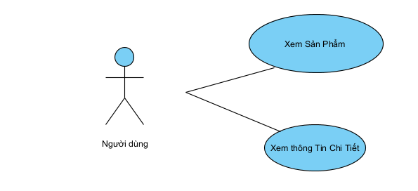

* + **Mô tả luồng sự kiện**:
* Người dùng truy cập trang web.
* Chọn danh mục sản phẩm hoặc tìm kiếm sản phẩm.
* Nhấn vào sản phẩm để xem thông tin chi tiết.

1. **Chức Năng: Thêm Sản Phẩm Vào Giỏ Hàng**
   * Mô tả chức năng: Cho phép người dùng thêm sản phẩm vào giỏ hàng để mua.

* **Biểu đồ ca sử dụng**:
  + - Tác nhân: Người dùng
    - Ca sử dụng: Thêm sản phẩm vào giỏ hàng

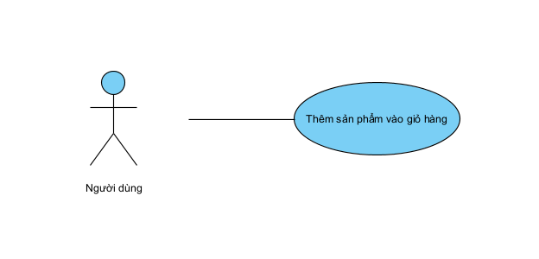

* + **Mô tả luồng sự kiện**:
* Người dùng xem sản phẩm và chọn mua.
* Thêm sản phẩm vào giỏ hàng.
* Kiểm tra giỏ hàng và tiến hành thanh toán.

1. **Chức Năng: Thanh Toán Đơn Hàng**

* Mô tả chức năng: Cho phép người dùng thanh toán đơn hàng và cung cấp thông tin vận chuyển.
* **Biểu đồ ca sử dụng**:
  + - Tác nhân: Người dùng
    - Ca sử dụng: Thanh toán đơn hàng

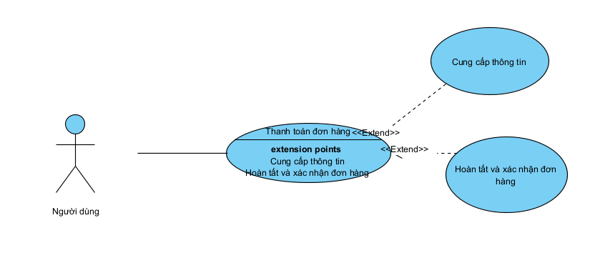

* + **Mô tả luồng sự kiện**:
* Người dùng kiểm tra giỏ hàng và chọn tiến hành thanh toán.
* Cung cấp thông tin giao hàng và phương thức thanh toán.
* Xác nhận đơn hàng và hoàn tất thanh toán.
  + 1. Biểu đồ lớp thực thể

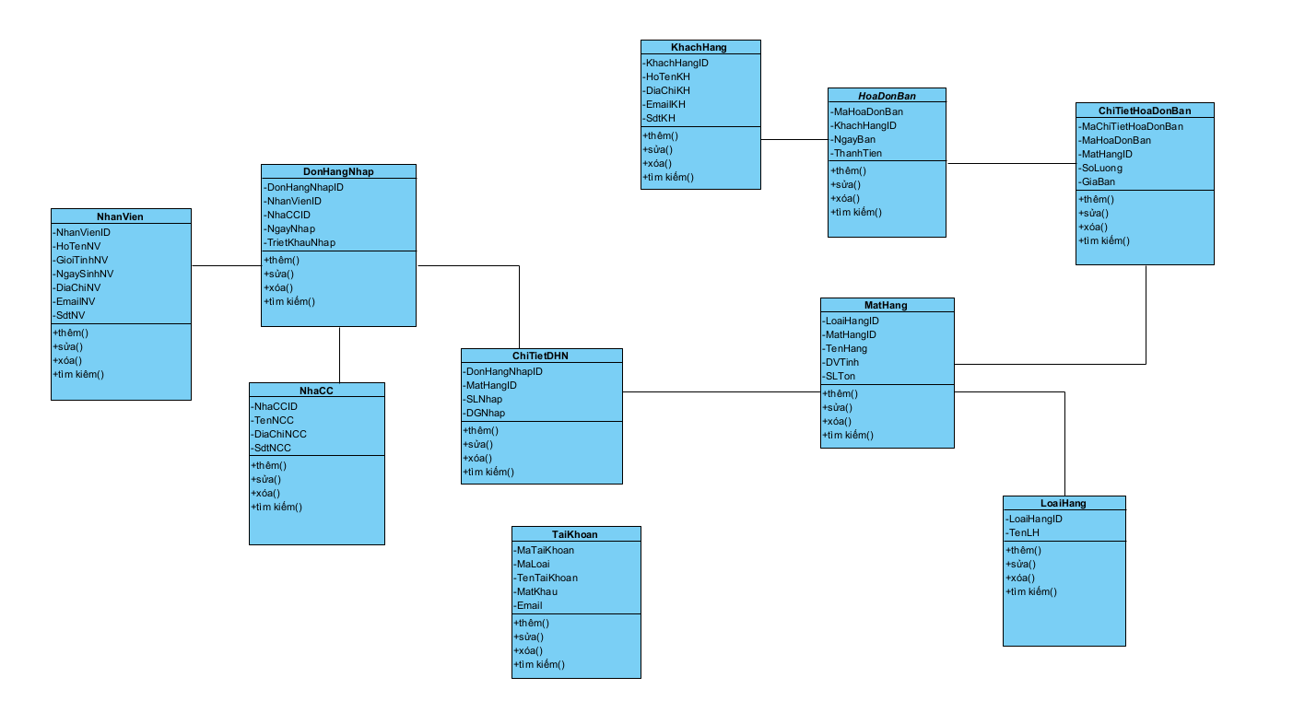

|  |  |  |
| --- | --- | --- |
| **STT** | **Tên lớp** | **Mô tả** |
| **1** | Nhân viên | Quản lý thông tin nhân viên trong cửa hàng. |
| **2** | Khách hàng | Quản lý thông tin khách hàng trong cửa hàng. |
| **3** | Loại sản phẩm | Quản lý thông tin loại sản phẩm trong cửa hàng. |
| **4** | Sản phẩm | Quản lý thông tin về sản phẩm |
| **5** | Đơn hàng bán | Thông tin đơn hàng bán |
| **6** | CT đơn hàng bán | Thông tin chi tiết đơn hàng bán |
| **7** | Đơn hàng nhập | Thông tin đơn hàng nhập |
| **8** | CT đơn hàng nhập | Thông tin chi tiết đơn hàng nhập |
| **9** | Nhà cung cấp | Quản lý thông tin nhà cung cấp |
| **10** | Tài khoản | Thông tin tài khoản |

* + 1. Các yêu cầu phi chức năng

1. **Hiệu suất:**

* Tốc độ tải trang web: Trang web cần phải tải nhanh chóng để cung cấp trải nghiệm người dùng tốt.
* Độ tin cậy: Trang web nên hoạt động ổn định và không gặp lỗi thường xuyên.
* Khả năng chịu tải: Trang web cần phải xử lý nhiều lượt truy cập cùng lúc trong khoảng thời gian cao điểm.

1. **Bảo mật:**

* Bảo vệ thông tin cá nhân: Đảm bảo an toàn và bảo mật thông tin cá nhân của khách hàng.
* Bảo vệ thanh toán: Đảm bảo tính bảo mật cho các giao dịch thanh toán trực tuyến.

1. **Sẵn sàng và khả dụng:**

* Dự phòng và khôi phục: Có kế hoạch dự phòng và khôi phục dữ liệu trong trường hợp hỏng hóc hoặc mất dữ liệu.
* Bảo trì định kỳ: Thực hiện bảo trì định kỳ để cải thiện và cập nhật trang web.

1. **Trải nghiệm người dùng:**

* Giao diện thân thiện: Đảm bảo giao diện người dùng dễ sử dụng và thân thiện.
* Tương thích trình duyệt: Trang web phải hoạt động trơn tru trên các trình duyệt phổ biến.
* Đáp ứng: Trang web cần phải hiển thị đúng trên cả máy tính và thiết bị di động.

1. **Hỗ trợ và tương tác khách hàng:**

* Dịch vụ khách hàng: Cung cấp dịch vụ hỗ trợ khách hàng thông qua chat trực tuyến, email hoặc điện thoại.
* Đánh giá và phản hồi: Cho phép khách hàng đánh giá sản phẩm và để lại phản hồi.

1. **Tuân thủ quy định:**

* Tuân thủ pháp luật: Đảm bảo rằng trang web tuân thủ tất cả các quy định và luật pháp liên quan đến bán hàng trực tuyến.

1. **Tùy chỉnh và cấu hình:.**

* Cấu hình sản phẩm: Cho phép khách hàng tùy chỉnh các sản phẩm (chẳng hạn, lựa chọn màu sắc hoặc kích thước).
* Ngôn ngữ và vị trí: Hỗ trợ nhiều ngôn ngữ và vị trí khác nhau cho khách hàng trên khắp thế giới.

1. **Thử nghiệm và kiểm tra:**

* Thử nghiệm chất lượng: Thực hiện kiểm tra chất lượng trước khi tung sản phẩm mới hoặc cập nhật trang web.  
  1. Thiết kế hệ thống
     1. Thiết kế cơ sở dữ liệu

Bảng 3-4: Bảng danh sách các thuộc tính của LoaiHang

|  |  |  |  |  |
| --- | --- | --- | --- | --- |
| STT | Tên thuộc tính | Kiểu dữ liệu | Ràng buộc | Mô tả |
| 1 | LoaiHangID | char(10) | Primary key |  |
| 2 | TenLH | nvarchar(60) |  |  |

Bảng 3-5: Bảng danh sách các thuộc tính của MatHang

|  |  |  |  |  |
| --- | --- | --- | --- | --- |
| STT | Tên thuộc tính | Kiểu dữ liệu | Ràng buộc | Mô tả |
| 1 | LoaiHangID | char(10) | Primary key |  |
| 2 | MatHangID | char(10) |  |  |
| 3 | TenHang | nvarchar(50) |  |  |
| 4 | DVTinh | nvarchar(10) |  |  |
| 5 | Anh | nvarchar(200) |  |  |
| 6 | NgayTao | datime |  |  |

Bảng 3-6: Bảng danh sách các thuộc tính của NhanVien

|  |  |  |  |  |
| --- | --- | --- | --- | --- |
| STT | Tên thuộc tính | Kiểu dữ liệu | Ràng buộc | Mô tả |
| 1 | NhanVienID | char(10) | Primary key |  |
| 2 | HoTenNV | nvarchar(30) |  |  |
| 3 | GioiTinhNV | nvarchar(50) |  |  |
| 4 | NgaySinhNV | date |  |  |
| 5 | DiaChiNV | nvarchar(50) |  |  |
| 6 | EmailNV | char(30) |  |  |
| 7 | SdtNV | char(30) |  |  |
| 8 | Matkhau | char(10) |  |  |

Bảng 3-7: Bảng danh sách các thuộc tính của NhaCC

|  |  |  |  |  |
| --- | --- | --- | --- | --- |
| STT | Tên thuộc tính | Kiểu dữ liệu | Ràng buộc | Mô tả |
| 1 | NhaCCID | char(10) | Primary key |  |
| 2 | TenNCC | nvarchar(30) |  |  |
| 3 | DiaChiNCC | nvarchar(50) |  |  |
| 4 | SdtNCC | char(10) |  |  |

Bảng 3-8: Bảng danh sách các thuộc tính của KhachHang

|  |  |  |  |  |
| --- | --- | --- | --- | --- |
| STT | Tên thuộc tính | Kiểu dữ liệu | Ràng buộc | Mô tả |
| 1 | KhachHangID | char(10) | Primary key |  |
| 2 | HoTenKH | nvarchar(30) |  |  |
| 3 | DiaChiKH | nvarchar(50) |  |  |
| 4 | EmailKH | char(30) |  |  |
| 5 | SdtKH | char(10) |  |  |

Bảng 3-9: Bảng danh sách các thuộc tính của HoaDonBan

|  |  |  |  |  |
| --- | --- | --- | --- | --- |
| STT | Tên thuộc tính | Kiểu dữ liệu | Ràng buộc | Mô tả |
| 1 | MaHoaDonBan | int | Primary key |  |
| 2 | KhachHangID | char(10) |  |  |
| 3 | NgayBan | datetime |  |  |
| 4 | ThanhTien | float |  |  |
| 5 | NgayTao | datetime |  |  |

Bảng 3-10: Bảng danh sách các thuộc tính của ChiTietHoaDonBan

|  |  |  |  |  |
| --- | --- | --- | --- | --- |
| STT | Tên thuộc tính | Kiểu dữ liệu | Ràng buộc | Mô tả |
| 1 | MaChiTietHoaDonBan | int | Primary key |  |
| 2 | MaHoaDonBan | int |  |  |
| 3 | MatHangID | char(10) |  |  |
| 4 | SoLuong | int |  |  |
| 5 | GiaBan | float |  |  |
| 6 | TongGia | int |  |  |

Bảng 3-11: Bảng danh sách các thuộc tính của DonHangNhap

|  |  |  |  |  |
| --- | --- | --- | --- | --- |
| STT | Tên thuộc tính | Kiểu dữ liệu | Ràng buộc | Mô tả |
| 1 | DonHangNhapID | char(10) | Primary key |  |
| 2 | NhanVienID | char(10) |  |  |
| 3 | NhaCCID | char(10) |  |  |
| 4 | NgayNhap | date |  |  |
| 5 | TrietKhauNhap | float |  |  |

Bảng 3-12: Bảng danh sách các thuộc tính của ChiTietDHN

|  |  |  |  |  |
| --- | --- | --- | --- | --- |
| STT | Tên thuộc tính | Kiểu dữ liệu | Ràng buộc | Mô tả |
| 1 | MaChiTietHoaDonNhap | int | Primary key |  |
| 2 | DonHangNhapID | char(10) |  |  |
| 3 | MatHangID | Char(10) |  |  |
| 4 | SLNhap | tinyint |  |  |
| 5 | DGNhap | float |  |  |

Bảng 3-13: Bảng danh sách các thuộc tính của TaiKhoan

|  |  |  |  |  |
| --- | --- | --- | --- | --- |
| STT | Tên thuộc tính | Kiểu dữ liệu | Ràng buộc | Mô tả |
| 1 | MaTaiKhoan | int | Primary key |  |
| 2 | MaLoai | int |  |  |
| 3 | TenTaiKhoan | nvarchar(50) |  |  |
| 4 | MatKhau | nvarchar(50) |  |  |
| 5 | Email | nvarchar(150) |  |  |

Bảng 3-14: Bảng danh sách các thuộc tính của LoaiTk

|  |  |  |  |  |
| --- | --- | --- | --- | --- |
| STT | Tên thuộc tính | Kiểu dữ liệu | Ràng buộc | Mô tả |
| 1 | MaLoai | int | Primary key |  |
| 2 | TenLoai | nvarchar(50) |  |  |
| 3 | MoTa | nvarchar(250) |  |  |

Bảng 3-15: Bảng danh sách các thuộc tính của ChiTietTaiKhoan

|  |  |  |  |  |
| --- | --- | --- | --- | --- |
| STT | Tên thuộc tính | Kiểu dữ liệu | Ràng buộc | Mô tả |
| 1 | MaChitietTaiKhoan | int | Primary key |  |
| 2 | MaTaiKhoan | int |  |  |
| 3 | HoTen | nvarchar(51) |  |  |
| 4 | DiaChi | nvarchar(11) |  |  |
| 5 | SoDienThoai | nvarchar(11) |  |  |

* 1. Thiết kế giao diện người dùng

1. ***Thiết kế trang chủ***

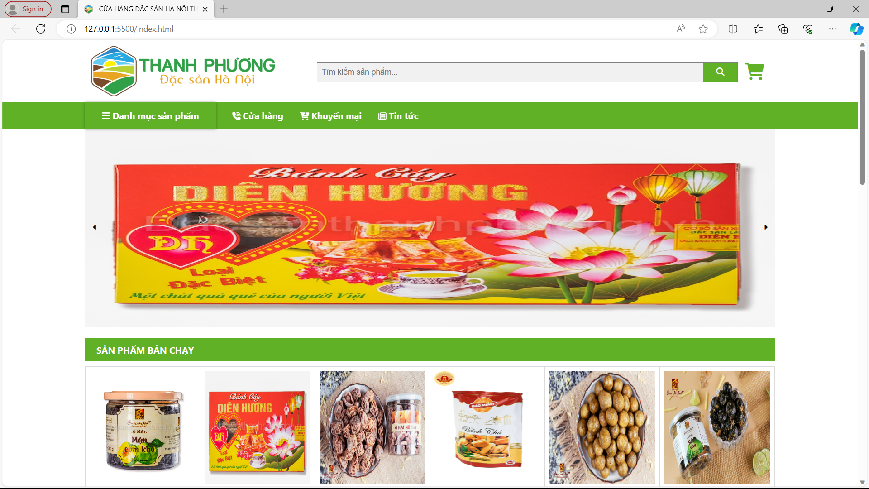

Hình 3 - 1: Header trang chủ

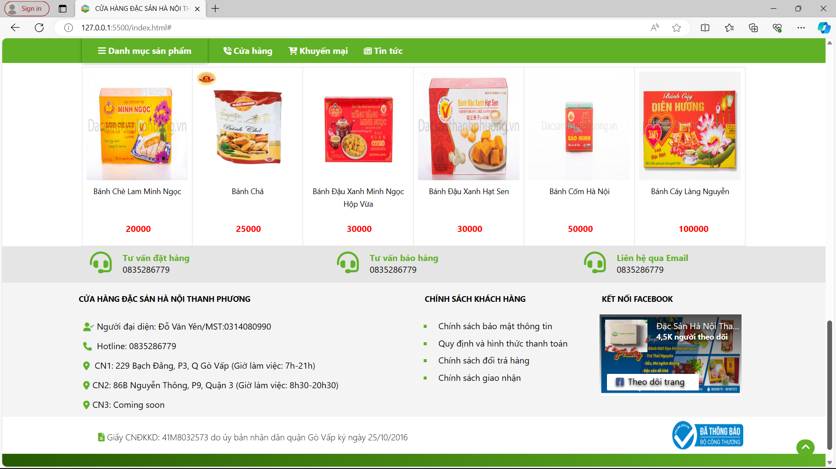

Hình 3 - 2: Các sản phẩm

1. ***Thiết kế trang danh mục sản phẩm***

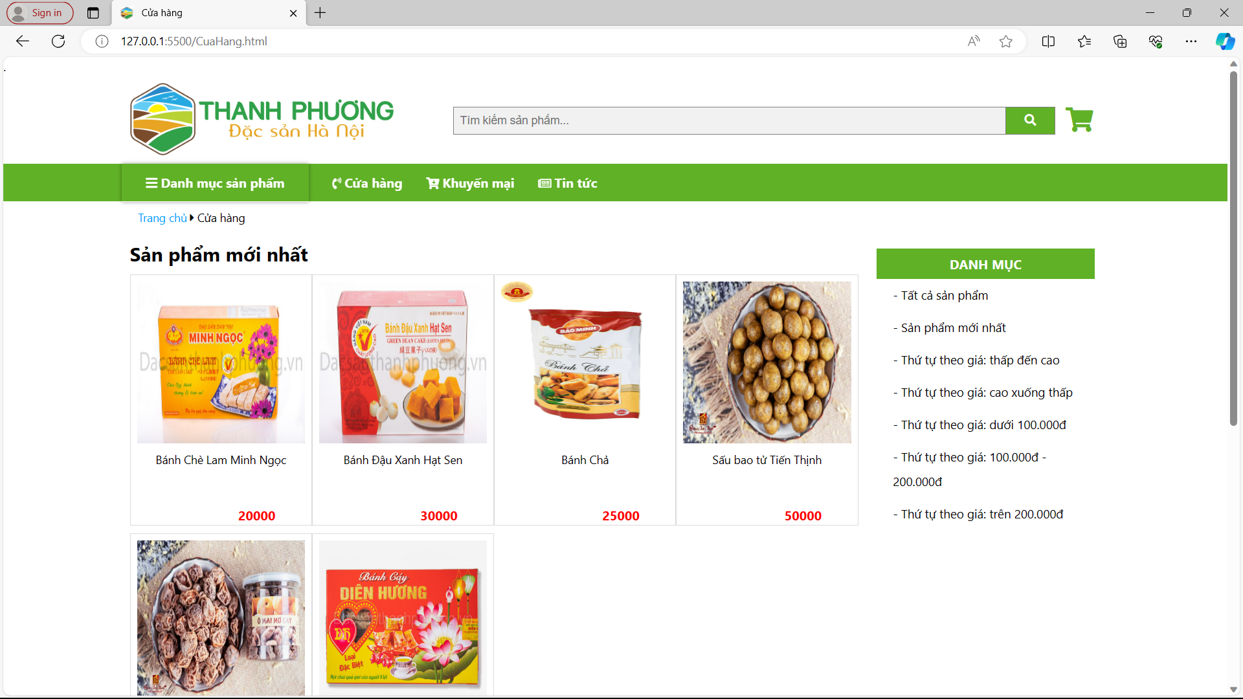

Hình 3 - 3: Trang sản phẩm

1. Thiết kế trang giỏ hàng

Gồm danh sách các thông tin về sản phẩm sau khi đã được thêm vào giỏ hàng và ấn nút thanh toán. 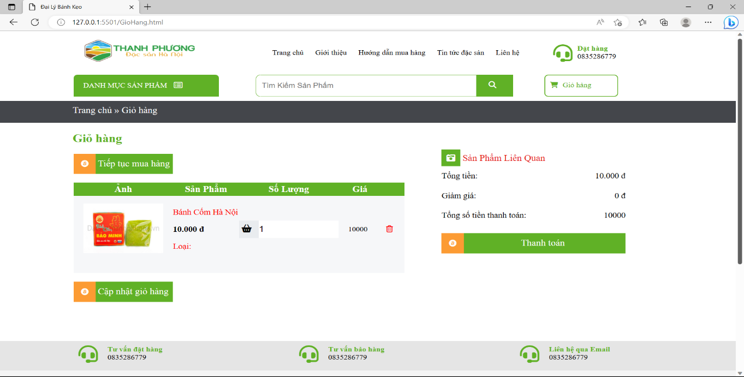

Hình 3 - 4: Trang giỏ hàng

1. Thiết kế trang thanh toán

Gồm danh sách các thông tin sau khi đã được thêm vào giỏ hàng và ấn nút thanh toán. Trang thanh toán sẽ hiện lên với yêu cầu người dùng nhập thông tin địa chỉ liên hệ và thông tin.

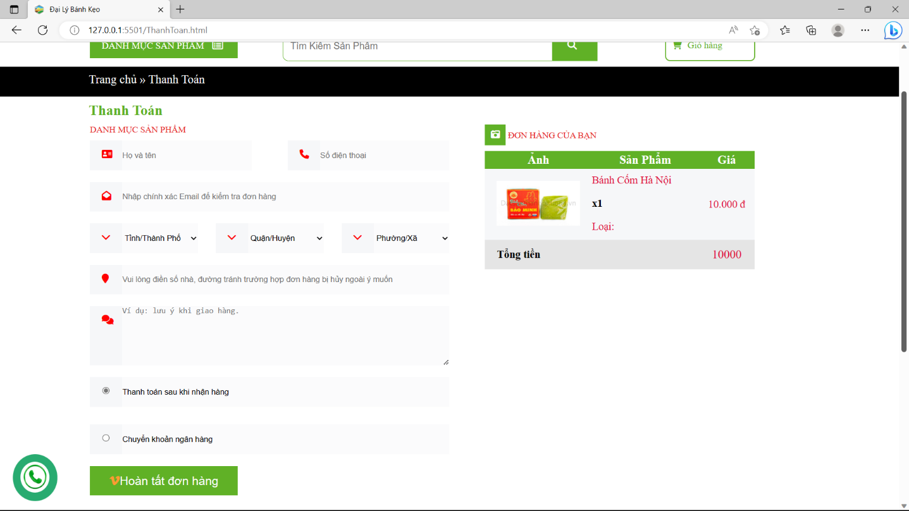

Hình 3 – 5 : Trang đặt hàng

1. Thiết kế trang giới thiệu

Người mua có thểm xem thông tin về cửa hàng.

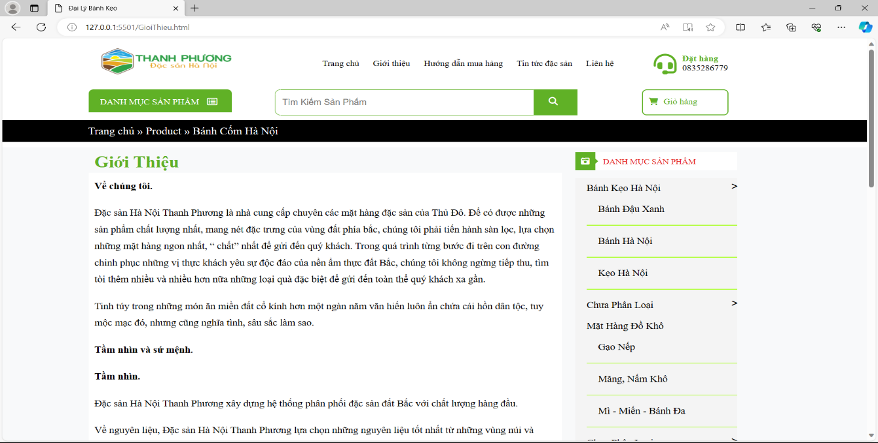

Hình 3-6: Trang giới thiệu

1. Thiết kế trang tin tức

Hiển thị danh mục tin tức giúp khách hàng cập nhật thông tin sản phẩm tại cửa hàng.

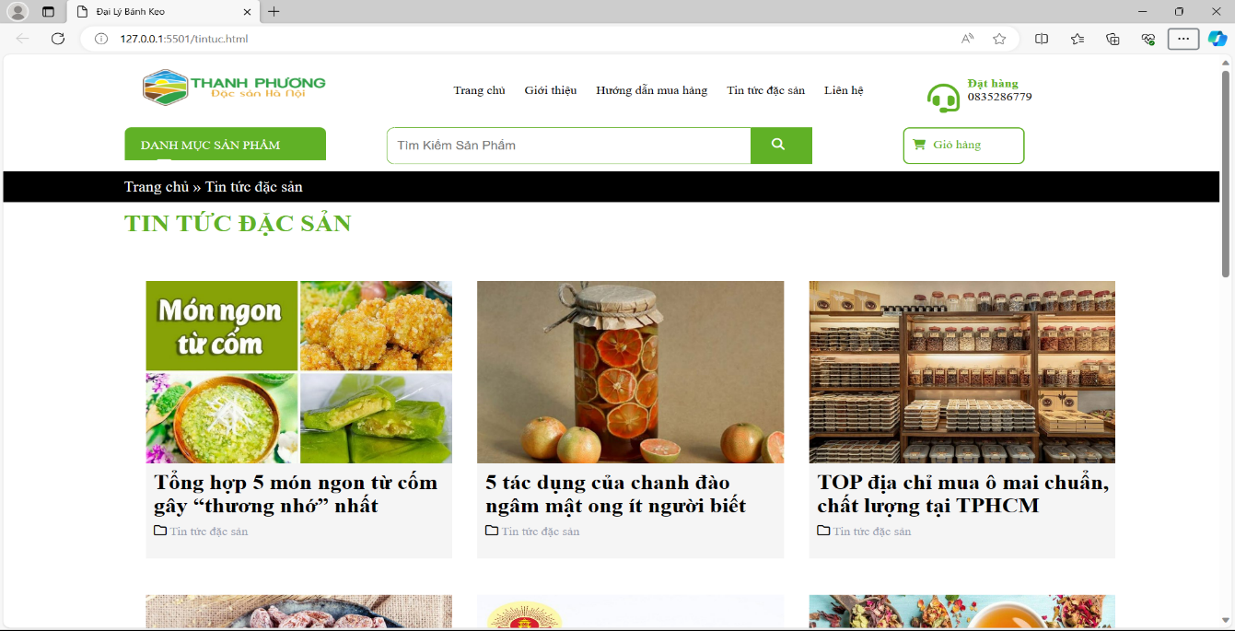

Hình 3-7: Trang tin tức

# TRIỂN KHAI WEBSITE

* 1. Triển khai các chức năng cho phân hệ người dùng
     1. Trang chủ

a) Phía font end

* Xây dựng bố cục trang Home bằng các thẻ HTML
* Bố cục trang Home gồm các phần: header, footer và banner, sản phẩm mới, sản phẩm nổi bật, ...

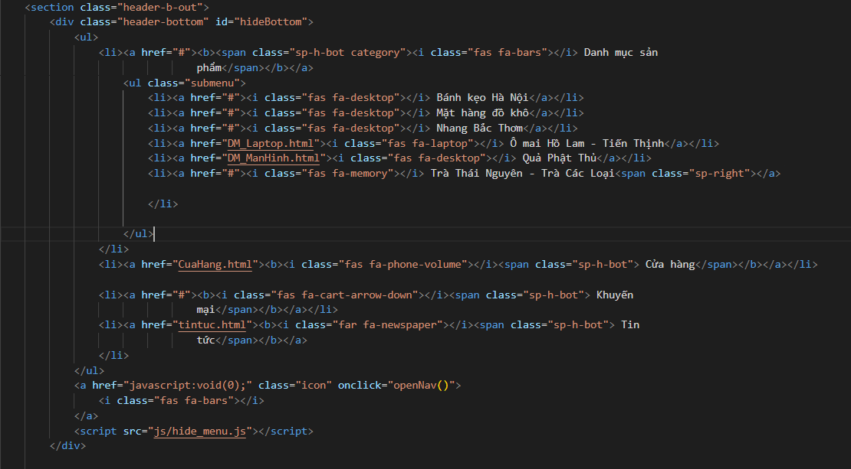

Hình 4-1: Xây dựng hiển thị Header bằng các thẻ HTML

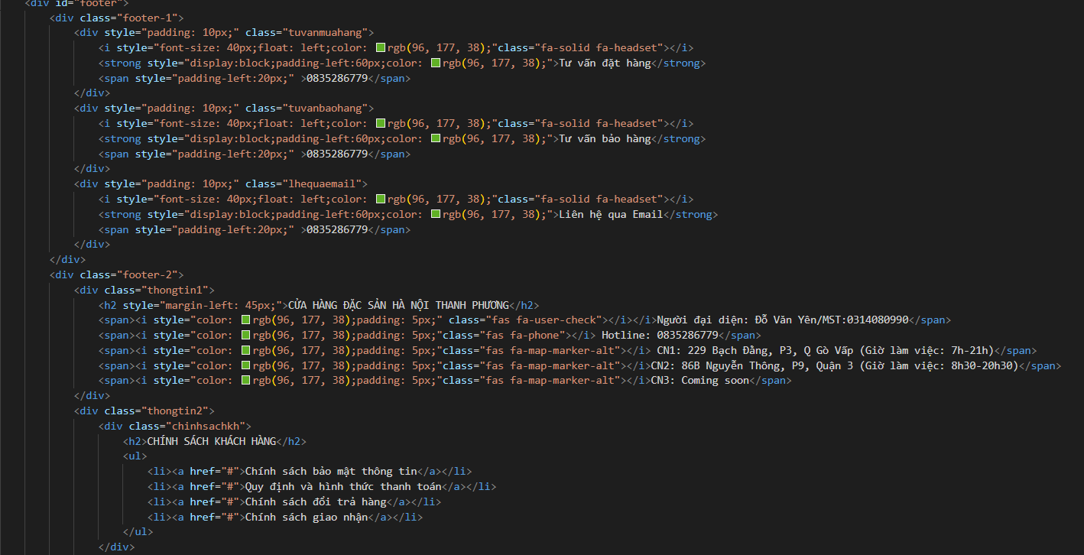

Hình 4-2: Xây dựng hiển thị Footer bằng các thẻ HTML

* Kỹ thuật định dạng bằng CSS
* Sử dụng CSS để thay đổi một số element cho hợp lý với bố cục Website

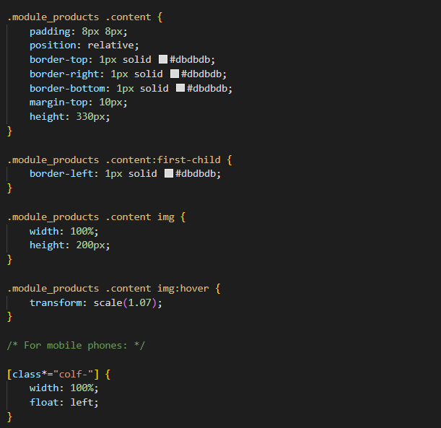

Hình 4-3: CSS của bố cục trang Home

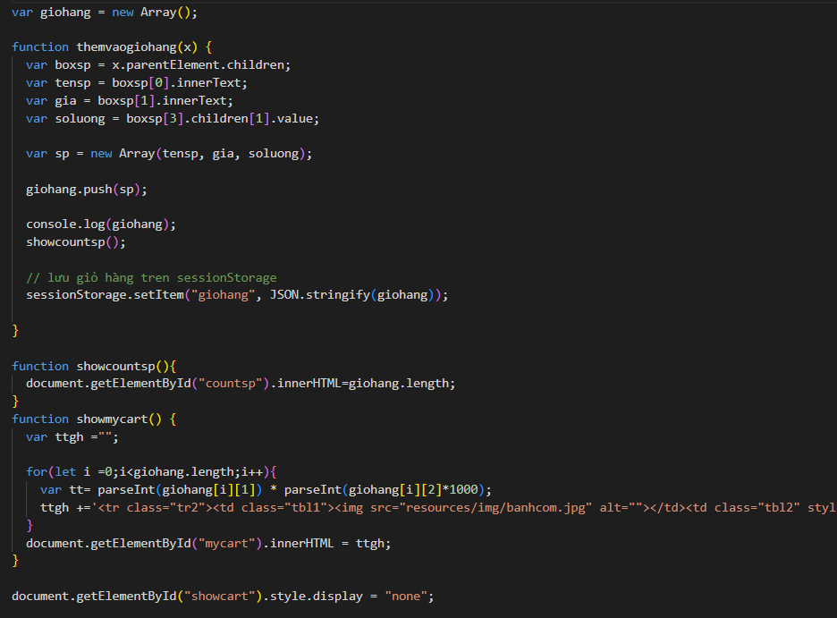

Hình 4-5: Sử dụng Javascript, Jquery để xử lý phần giỏ hàng

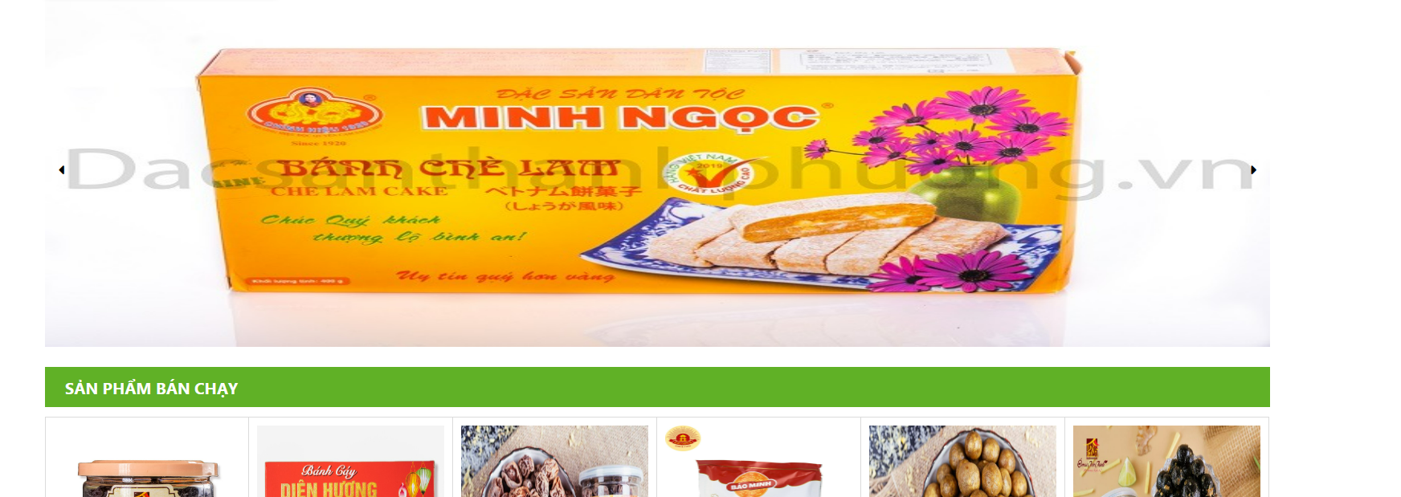

Hình 4-6: Hiển thị Slider ở trang chủ

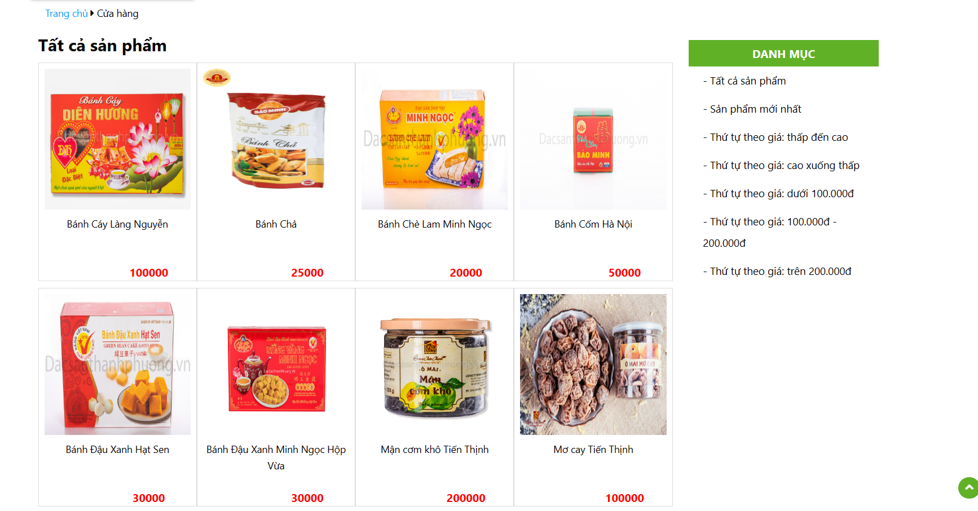

Hình 4-7: Hiển thị sản phẩm mới ở trang chủ

b) Phía backend

* Triển khai các lớp tầng Model

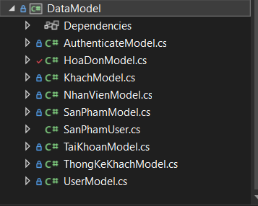

Hình 4-8: Các Model được triển khai

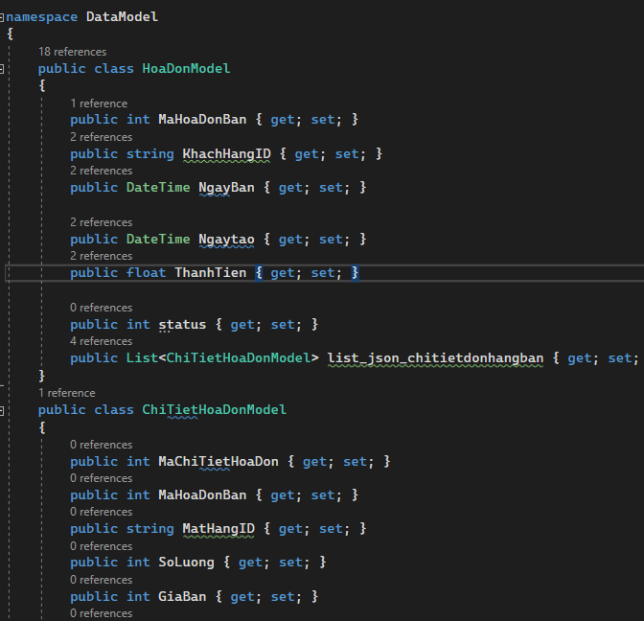

Hình 4-9: Model Product

* Triển khai lớp tầng Controller

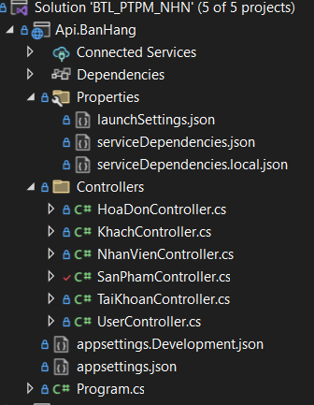  
Hình 4-10: Các Controller được triển khai

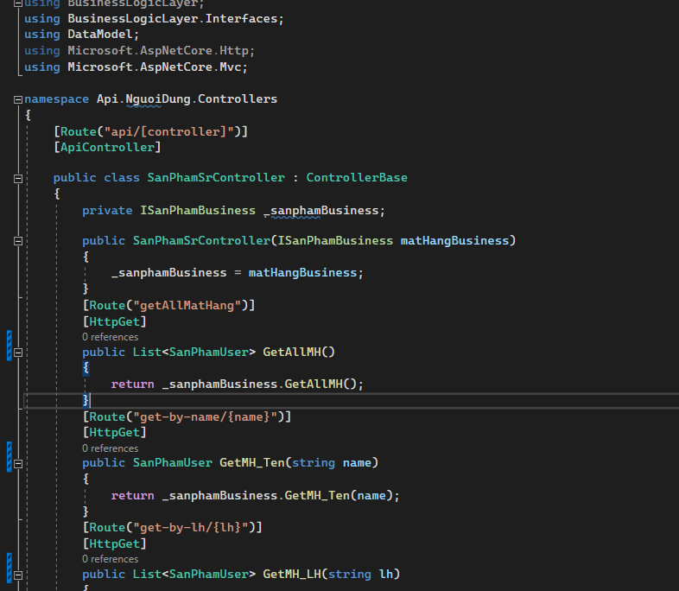

Hình 4-11: Controller trang Người dùng

* + 1. Đóng gói ứng dụng
* Nén project source (.zip)
* Xuất file datable (.sql)
  + 1. Triển khai ứng dụng
* Hệ điều hành: Ubuntu 22.04 LTS
* Web hosting control panel: Aapanel
* Máy chủ Web: Nginx 1.21.6
* Php version: 7.4
* Hệ quản trị cơ sở dữ liệu quan hệ: MySQL 5.7.37
* Công cụ quản lý MySQL: phpMyAdmin 5.0

# KẾT LUẬN

* Trình bày kết quả đạt được: Kiến thức, sản phẩm
* Những hạn chế của đề tài: Sản phẩm (ví dụ: chức năng còn thiếu, chưa hoàn thiện….); Kỹ năng (phân tích thiết kế hệ thống, lập trình…)
* Hướng phát triển của đề tài: (Giải quyết những hạn chế của đề tài)

TÀI LIỆU THAM KHẢO

|  |  |
| --- | --- |
| [1] | Tên tác giả (năm XB), Tên sách, NXB, Nơi XB |
| [2] | ……….. |

x